Sayın Üyemiz;
Birliğimiz ile Ziraat Bankası, tedarik zincirlerinde finansman kaynaklı yaşanan aksaklıkları ve tahsilat problemlerini gidermek üzere “Bankkart Başak Tedarik Zinciri Finansmanı Projesi” başlatmıştır.
Projenin ana amacı tedarikçi ve alıcıların banka üzerinde oluşturulan kapalı devre bir sisteme tanımlanarak, alım-satım işlemlerinin Ziraat Bankası garantörlüğünde gerçekleştirilmesi olup böylece tahsilat konusunda her iki tarafın da riski sıfıra indirilmektedir.
Ürünün satıcılar (tedarikçi) açısından faydaları:
- Tahsilat riskinin sıfıra indirilmesi
- Esnek vade ve taksit imkânları ile daha fazla satış yapabilme imkânı
Ürünün alıcılar açısından faydaları:
- Finansmana kolay erişim: Ödemeleri taksit ve vadeler ile yapma imkânı
- Kredi/çek kullanmadan kendi tedarikçisi ile banka üzerinden ticaret yapması
- Artan kredi limitleri
Sistem:
Alım-satım işlemleri POS cihazları üzerinden işlemektedir.
- Tedarikçilerin (Satıcı), POS cihazlarına özel bir yazılım yüklenecektir.
- Alıcılara ise, ticari kredi kartı tahsis edilecektir.
Bu proje ile tedarikçiler mal teslim ettiği ve alacak kaydettiği firmaların ödemelerini POS cihazı aracılığıyla iki farklı seçenek ile alabilecektir.
- Esnek vade seçeneği
- Eşit taksit seçeneği
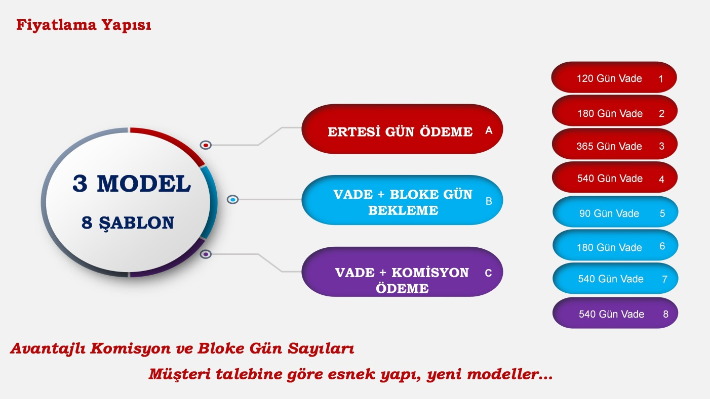
- Örnek olarak;
  - Tedarikçi, 100.000 TL’lik bir mal sattığında, pos cihazına 18 aya kadar aylık ya da 3 aylık eşit taksitlerle ödeme alabilecek,
  - Aynı şekilde tedarikçi, 100.000 TL’lik mal satışını, tıpkı bir çek gibi maksimum 540 gün olmak üzere vadeli bir şekilde yapabilecektir. Bu durumda 540 gün sonra yapacağı tahsilatta herhangi bir problem yaşamayacaktır çünkü muhatabı artık banka olacaktır. Tahsilatı da bankadan yapacaktır.

- Kart limiti tahsisatı bankacılık koşullarına firmanın risk durumuna göre banka tarafından belirlenecektir. Herhangi bir üst limit bulunmamaktadır.
- Herhangi bir sektör kısıtlaması yoktur. Oda ve borsa ile sektör meclisi üyesi firmalarımız bu imkândan faydalanabilecektir.
- Bu sistem sadece tedarik zincirinde birbirine entegre olmuş ticari işletmeler arasında uygulanacak olup, her satış bu kapsamda değerlendirilemeyecektir.
- Örnek vermek gerekirse, bir otel işletmesine gıda tedariki sağlayan bir ticari işletme otel işletmesinin sahip olduğu Bankkart üzerinde vadeli satış yapabilecektir.

Detaylı bilgi için sektorler@tobb.org.tr ve guvenliticaret@ziraatbank.com.tr adresiyle iletişime geçebilirsiniz.

